Manual del Usuario. Plataforma REGECE



Manual del Usuario

Reserva de espacios y recursos del Centro de Emprendimiento Innopolis

**REGECE**

Yachay E.P. – Imbabura- Urcuquí-(2016/05/04)

Contenido

Contenido 0

Historial de cambios 0

Aplicación REGECE 0

Descripción del Sistema 0

Usuarios del sistema 0

Página Principal del Sistema 0

Funcionalidades del Sistema 0

1. Acceso al aplicativo 0

2. Ingreso al sistema 0

3. Registro de Usuarios 0

4. Permisos de Solicitante 0

5. Calendario 0

5.1 Inscripción a un Evento 0

1. Sugerencias 0

2. Solicitud de Recursos Adicionales 0

5.1 Paso 1 0

5.2 Paso 2 0

3. Solicitud de Eventos 0

4. Registro a Servicios Virtuales 0

6. Filtros de las Tablas 0

Historial de cambios

|  |  |  |  |
| --- | --- | --- | --- |
| FECHA | AUTOR | VERSIÓN | OBSERVACIONES |
| 26-04-2016 | Luis Correa | 1.0 |  |
| 04-05-2016 | Luis Correa | 1.0 |  |
|  |  |  |  |

Aplicación REGECE

Descripción del Sistema

El sistema “Administración de Recursos Físicos en línea” es un aplicativo Web, alojado en los servidores de Yachay E.P., cuya finalidad es administrar las solicitudes, eventos, gestionar contenidos web, reservación de espacios como áreas, salas, entre otros recursos físicos; además de crear convocatorias, eventos, inscripciones para usuarios y empresas tanto externas como internas. Cabe recalcar que, en las siguientes etapas, se logrará realizar pagos vía web, gestión de biblioteca virtual, redes para mentores, emprendedores y empresas, gestor de citas para emprendedores y mentores; El acceso al sistema se realizará mediante la utilización de un nombre de usuario y contraseña.

Usuarios del sistema

Usuario Solicitante: podrán gestionar los eventos, crear solicitudes de recursos adicionales para ser aprobadas, además de esto, reservar espacios físicos y materiales para eventos como los lanzamientos de productos, área de reuniones, área de trabajo entre otros, que necesitan los emprendedores; además podrá registrarse en los diferentes servicios virtuales que brinda Innopolis junto con otras empresas.

Página Principal del Sistema

La página principal de este sistema es un calendario donde se podrá observar la información de los eventos que se están manejando hasta el momento, además de esto tendrá una lista de eventos, en estos eventos se podrán registrar para luego ser aprobados, también cuenta con un botón para recuperar la contraseña de un usuario antes registrado.



Funcionalidades del Sistema

A continuación, se detallan los módulos a los cuales accede el “Usuario”.

1. Acceso al aplicativo

Ingrese mediante su navegador de Internet al sitio [http://regece.yachay.gob.ec](http://regece.yachay.gob.ec:8080/) en donde podrá observar los diferentes eventos, a los cuales se puede inscribir, así como acceder a la aplicación web.

1. Ingreso al sistema

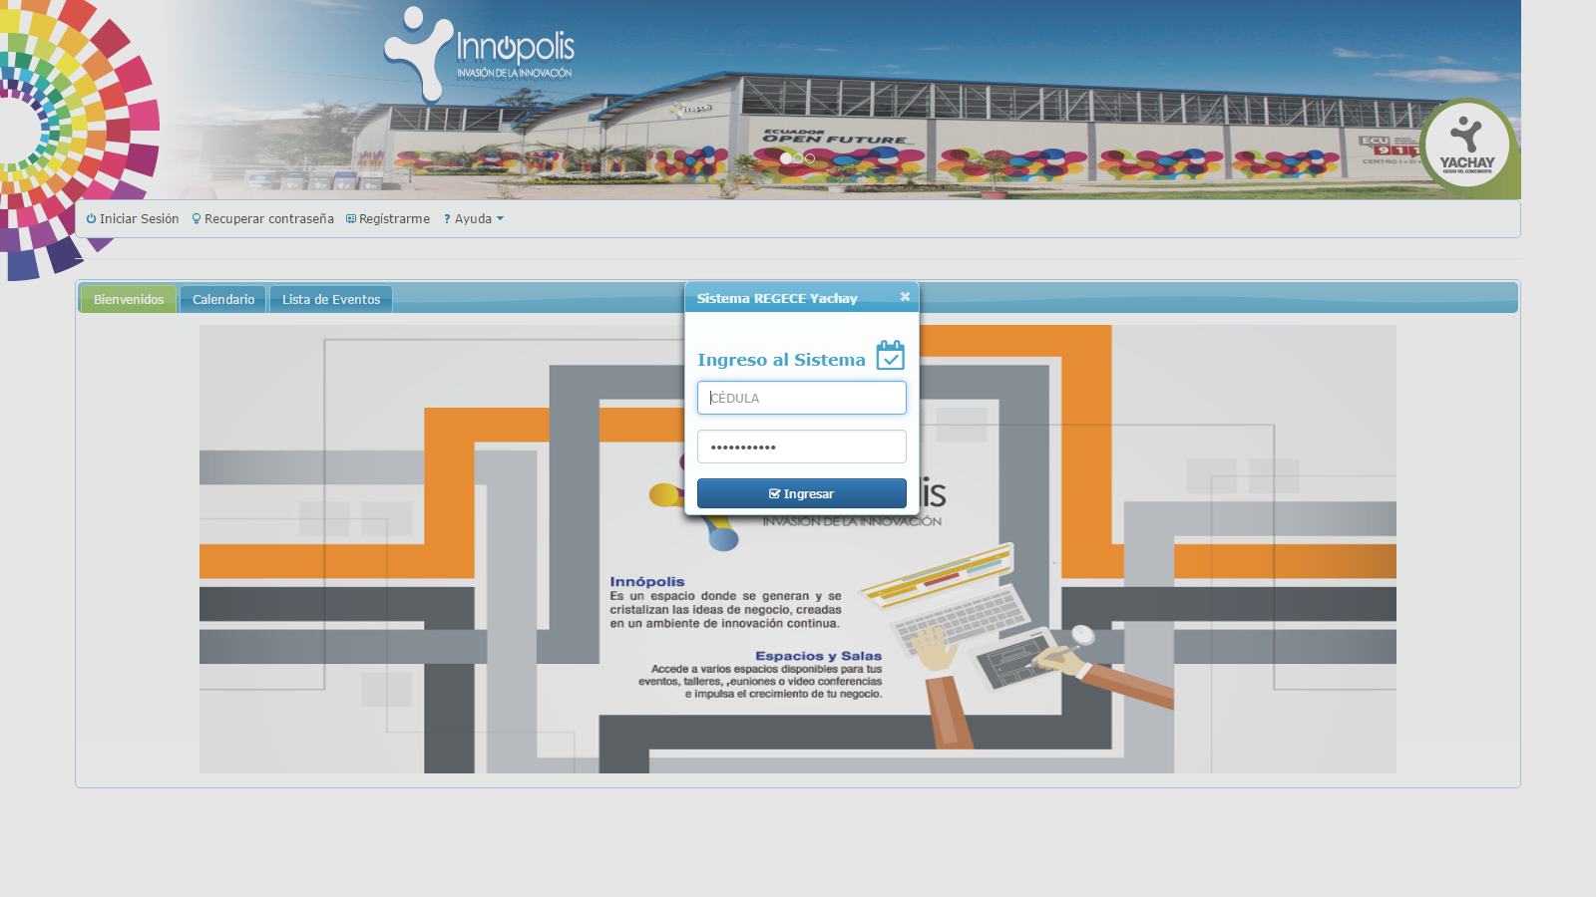

1. Clic en ***iniciar sesión***
2. Ingresar usuario y su contraseña.
3. Finalmente hacemos clic en ***Ingresar***.

Si se desea volver a calendario se debe dar clic en el botón cerrar en la parte superior derecha de la ventana emergente.

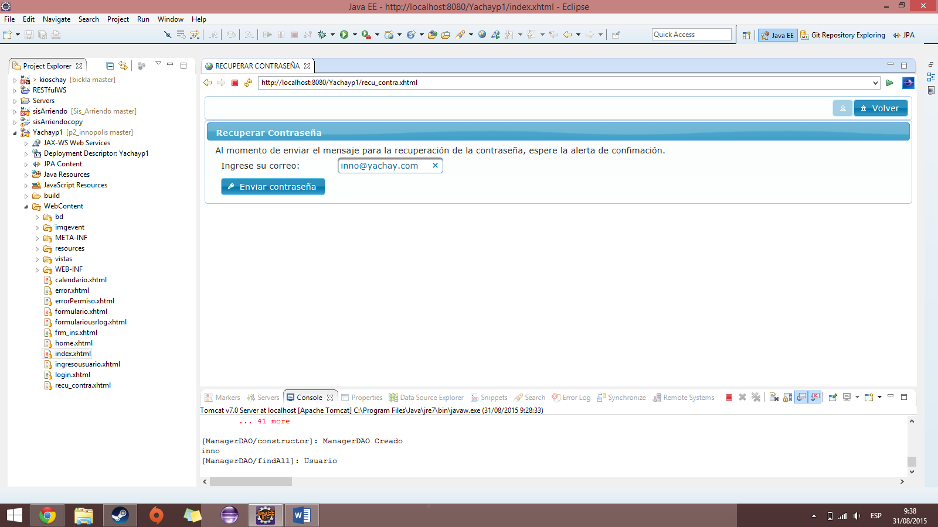En caso de olvidarse su contraseña, puede dar clic en recuperar contraseña, se abrirá una ventana emergente donde debe ingresar su correo; se le enviará su contraseña a su cuenta de correo.

1. Registro de Usuarios

Para acceder al registro de usuario, en Ingreso al Sistema, se hace clic en ***Regístrame,*** y luego se ingresan los siguientes campos de la imagen, una vez registrado se enviará un mensaje de aprobación enviada por el administrador:

1. Cédula o pasaporte real del usuario a registrarse.
2. Apellidos, Nombres del usuario a registrarse.
3. Correo del usuario a registrarse.
4. Contraseña para ingresar al sistema.
5. Si tiene un lugar de trabajo o caso contrario ingrese la institución a la que pertenece.
6. Intereses del usuario a registrarse.

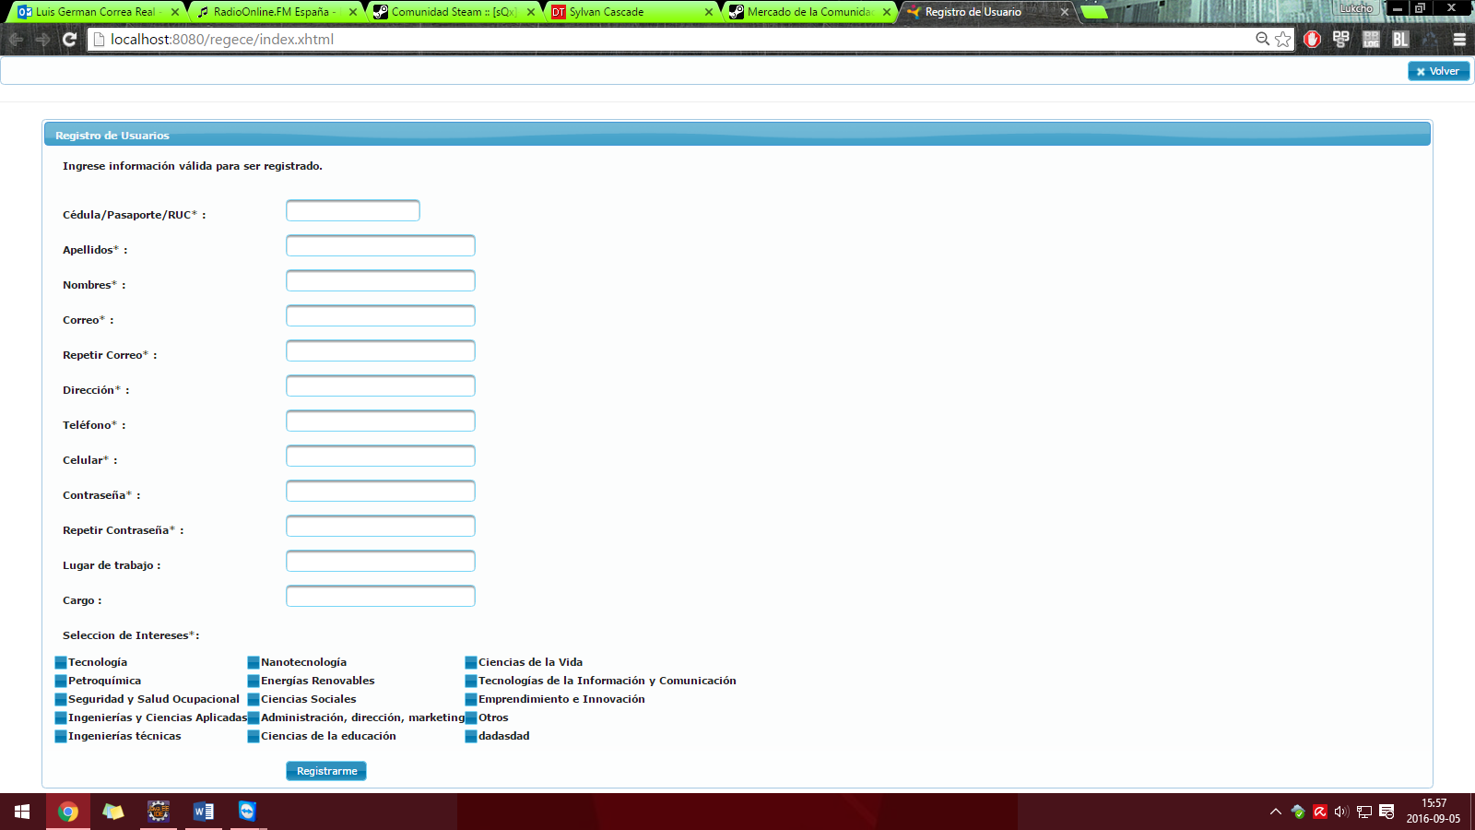

1. Permisos de Solicitante

Una vez ingresando el usuario con su respectiva contraseña, podrá observar la página principal del sistema con las siguientes opciones:

1. Acciones/Actividades
   1. Solicitud de Eventos
   2. Solicitud de Recursos Adicionales
   3. Registro a Servicios Virtuales
   4. Visualización de Servicios Virtuales
2. Calendario.
3. Sugerencias.



1. Calendario

Este calendario es exactamente al calendario de la página de ingreso, en la cual nos mostrara la información de cada evento que se encuentre activado, así mismo tiene una lista de eventos en los cuales se podrán registrar.



5.1 Inscripción a un Evento

En esta ventana emergente que se encuentra en la página del calendario se podrá observar la información del evento seleccionado y un botón para inscribirse.

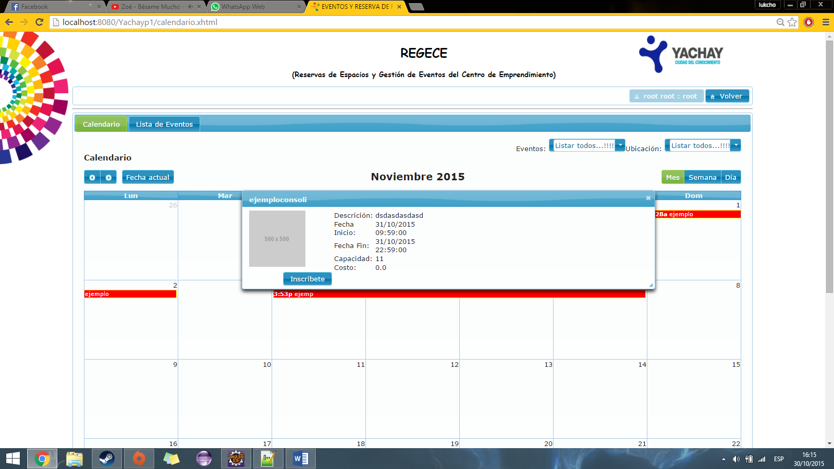

Después de dar un clic a inscribirse, trasladará a una página de inscripción del usuario, se deberá ingresar; esta solicitud se enviará al administrador para aprobarla, esperar al mensaje de confirmación:

1. Si este evento contiene un pago, se deberá ingresar el Boucher en formato .jpeg.
2. Alguna observación sobre la inscripción.
3. Dar clic al botón Inscribirse.

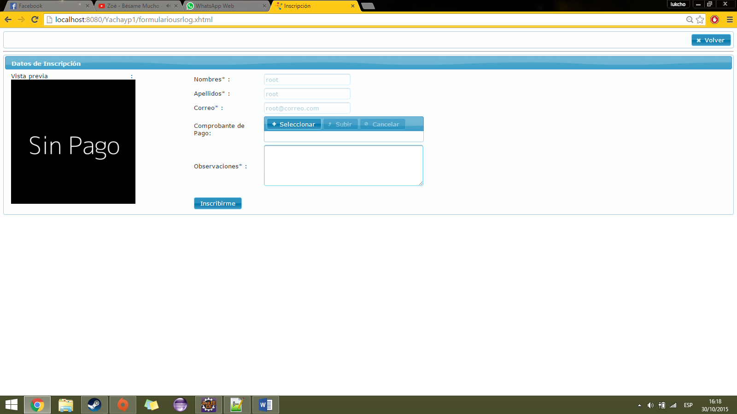

1. Sugerencias

Esta ventana emergente nos permitirá realizar sugerencias de cómo está el sistema para su debido mantenimiento; se enviará el mensaje al administrador el cual revisará la información.

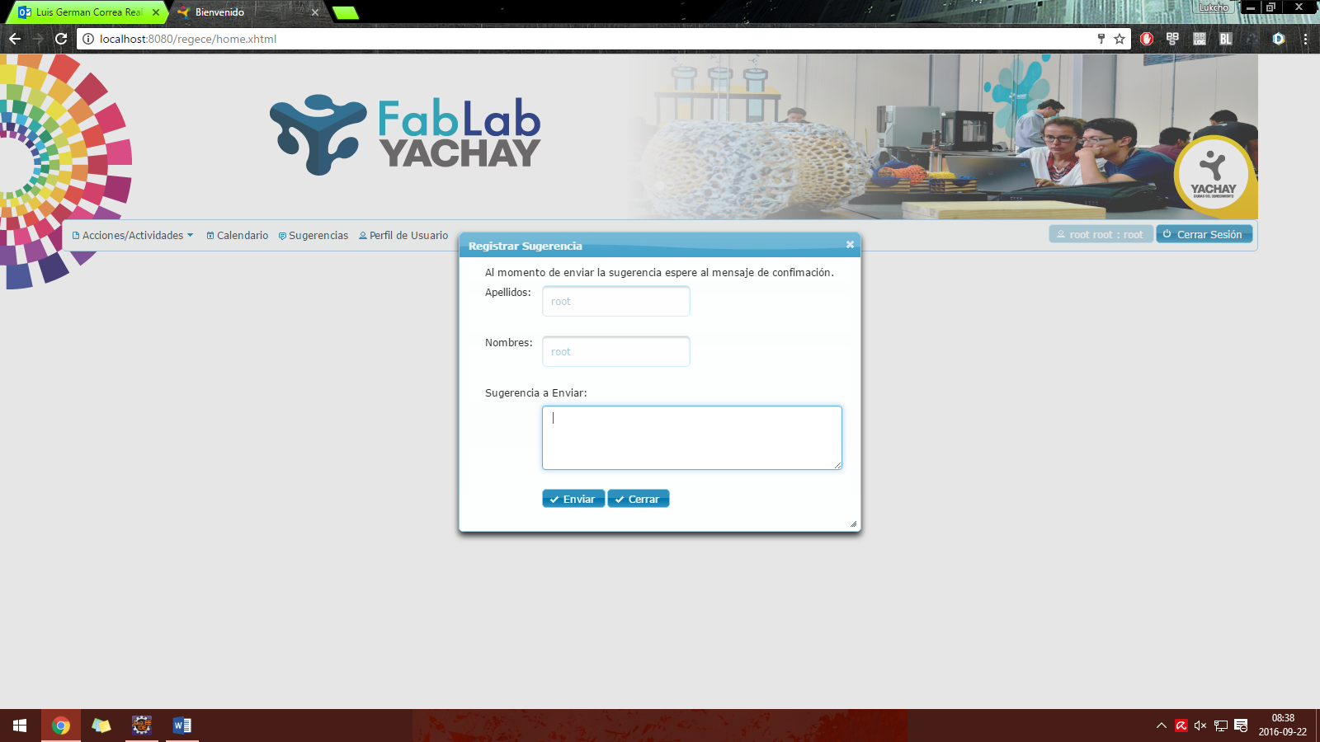

1. Solicitud de Recursos Adicionales

5.2.1 Paso 1

Al momento de hacer un clic en la solicitud de recursos virtuales podremos ingresar nuestra petición para reservar un recurso adicional, los datos que se deberán ingresar son:

1. La actividad que va a realizar.
2. El objetivo de dicha actividad.
3. La fecha de Inicio de la petición y la hora.
4. La fecha final de la petición y la hora.
5. Luego se seleccionará el recurso a pedir y se dará clic en el botón agregar.

5.1 Si por algún caso no desea realizar la petición de dicho recurso, se debe dar clic en la X que se encuentra en la tabla.

1. Si desea agregar más recursos se cambiará de fecha y hora y se dará clic en agregar.
2. Una vez seleccionado lo que necesita, se dará clic en el botón siguiente.

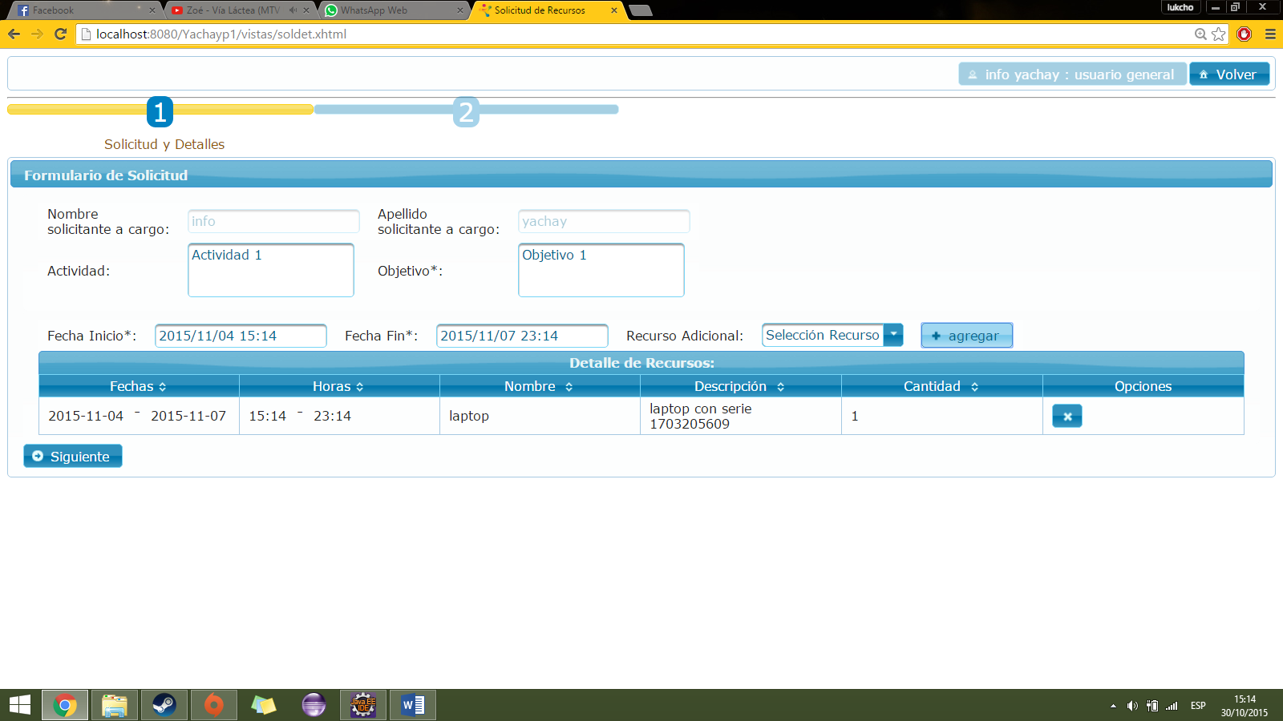

5.2.2 Paso 2

Pasamos al paso dos en el cual se podrá observar los campos ingresados, más los recursos que se pidió anteriormente, se debe dar clic en Enviar Solicitud para después ser aprobada o negada por un aprobador, se debe esperar a que muestre un cuadro emergente indicando que se ha enviado el mensaje para aprobar; por último, se debe dar clic en volver.

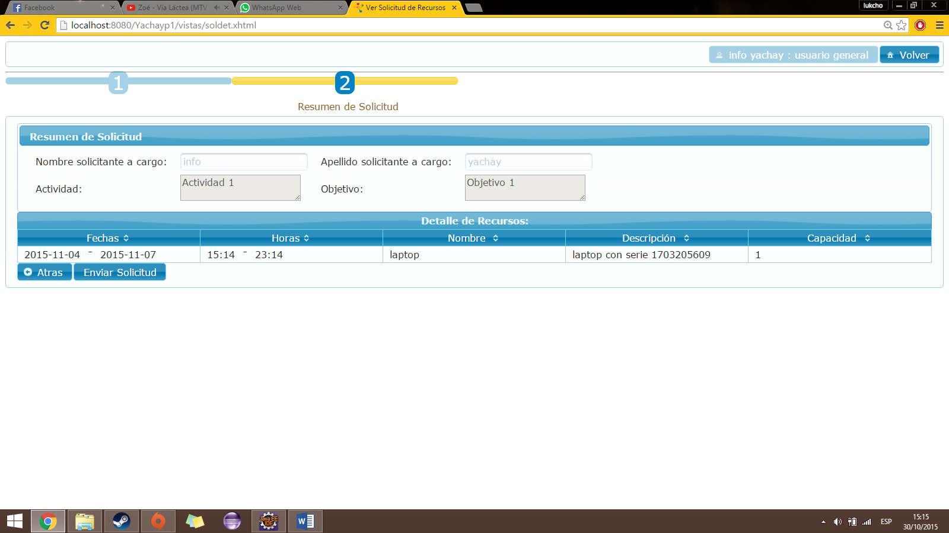

1. Solicitud de Eventos

En esta pantalla se podrá realizar la petición a eventos que se desarrollaran, se debe ingresar:

1. Nombre del Evento realizar.
2. Tipo del evento.
3. Costo.
4. Número de Personas.
5. Fecha de Inicio del evento y la hora.
6. Fecha de Final del evento y la hora.
7. La sala a pedir dependiendo de la disponibilidad.
8. Descripción del evento.
9. Si se desea agregar una imagen al evento en la parte izquierda se encuentra un botón para subir una imagen.
10. Se dará clic en Guardar Evento.

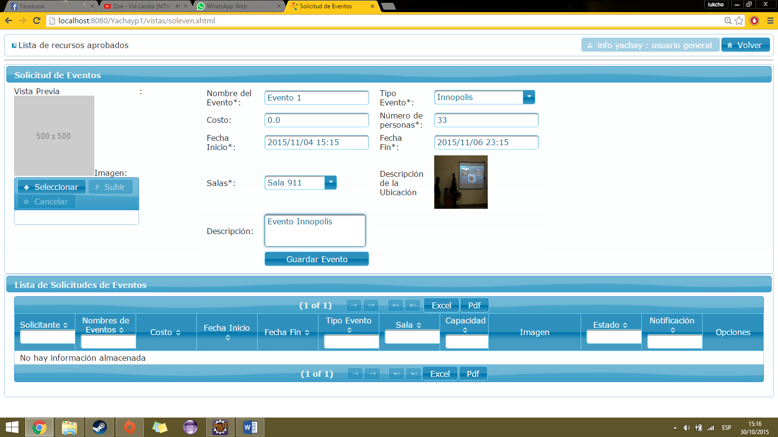

Después de haber dado clic al botón de Guardar Evento se trasladará a una página de solicitud de recursos adicionales al evento, si es que se desea pedir algún recurso adicional a la sala se lo agregará, caso contrario si no se desea pedir algún recurso solo se dará clic en Siguiente y Enviar Solicitud.

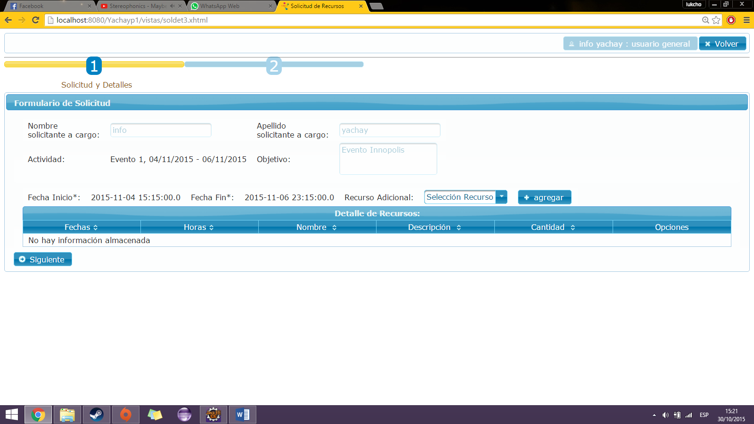

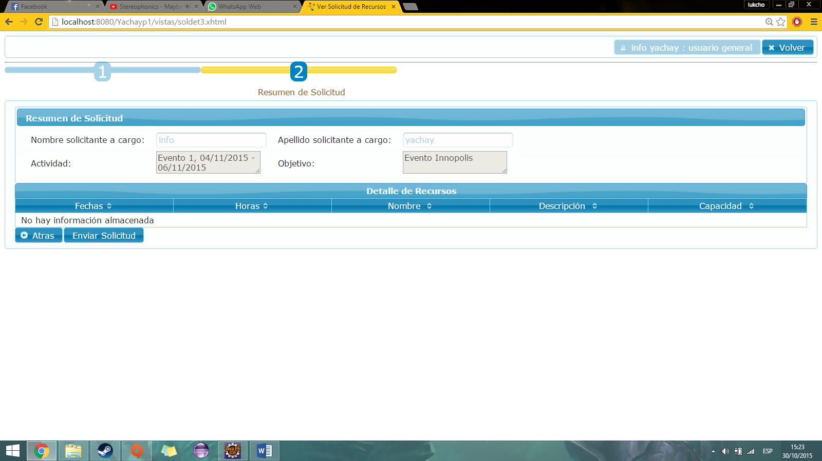

Además, se puede revisar los recursos que se han aprobado, dando clic en la parte superior izquierda de la página, se podrá observar por petición del usuario.

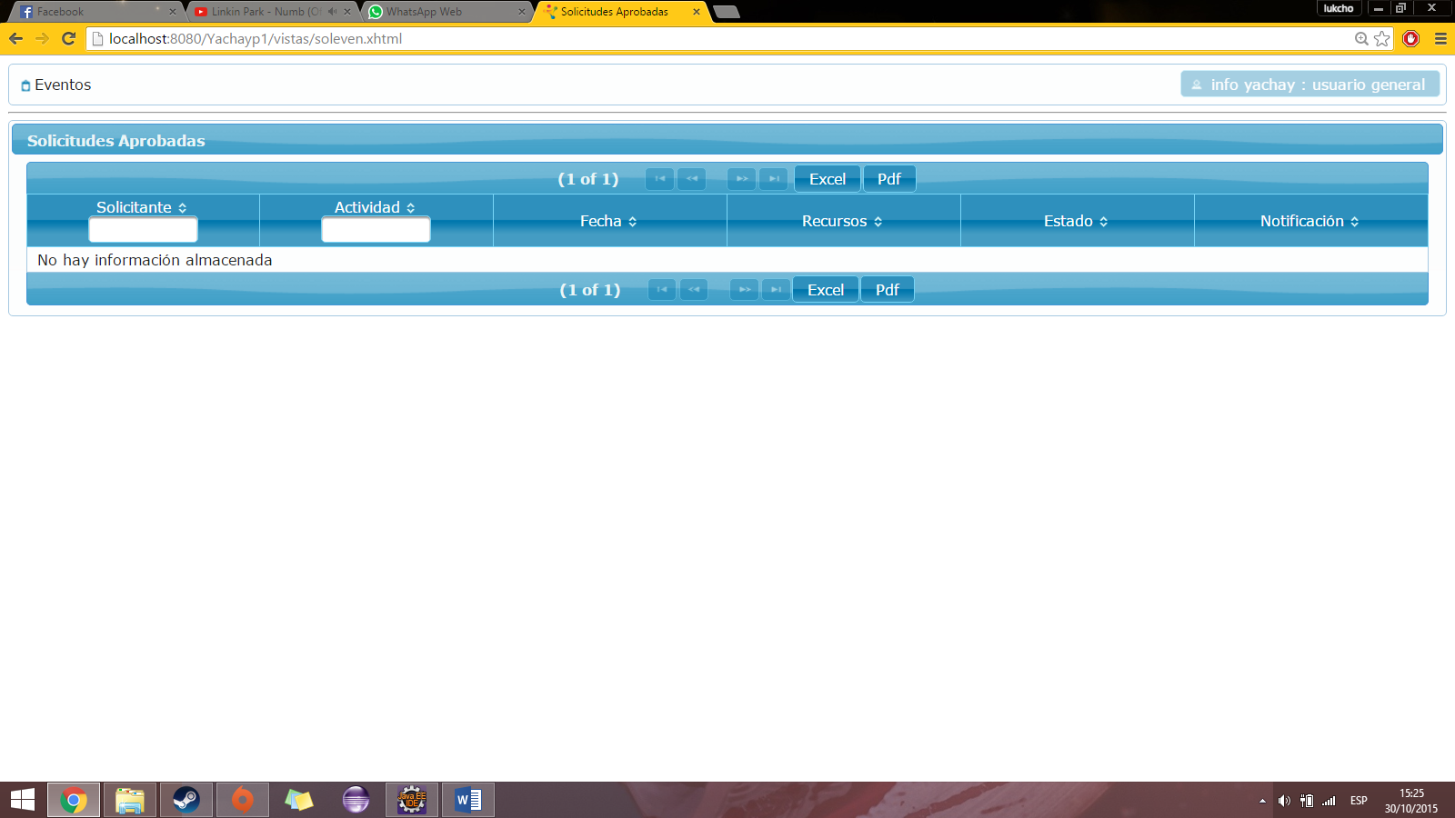

Una vez ingresado el evento, se podrá observar en la lista que, dicho evento se ha creado satisfactoriamente, esta lista solo podrá ser observada por el usuario que pidió el evento y realizo la petición del evento.

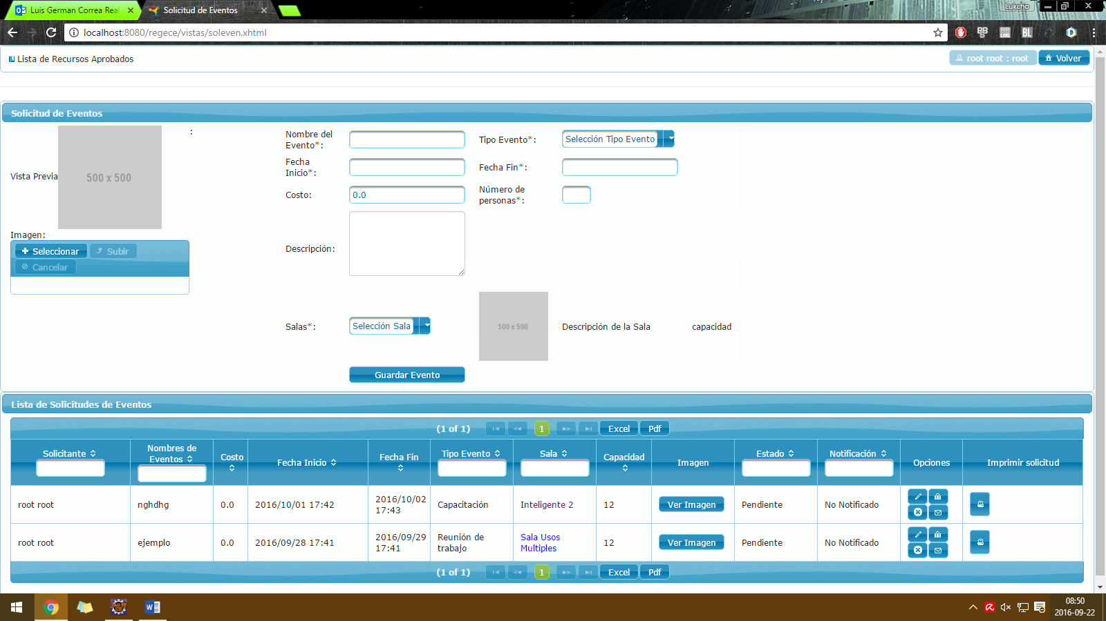

Además, tiene una columna de opciones las cuales permiten:

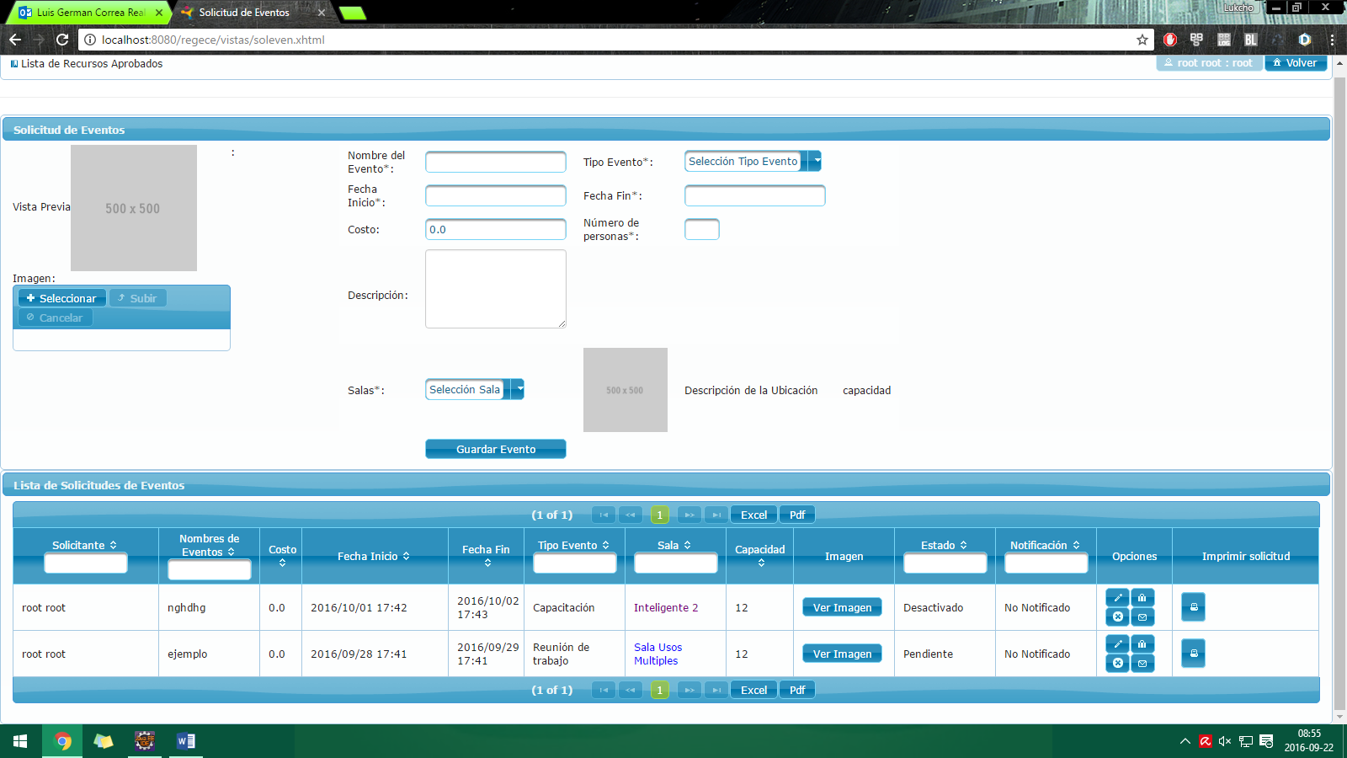

1. Editar el evento; siempre y cuando no esté aprobado o negado, si en el caso de cambiar el evento a otra fecha, el sistema revisara la disponibilidad tanto de la sala como de los recursos que se solicitaron.

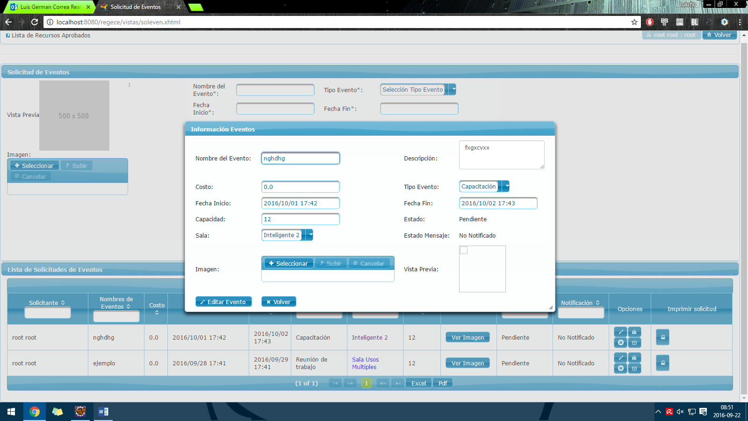

1. Editar la solicitud de petición de recursos adicionales, solo se podrá modificar en las fechas establecidas por el evento.

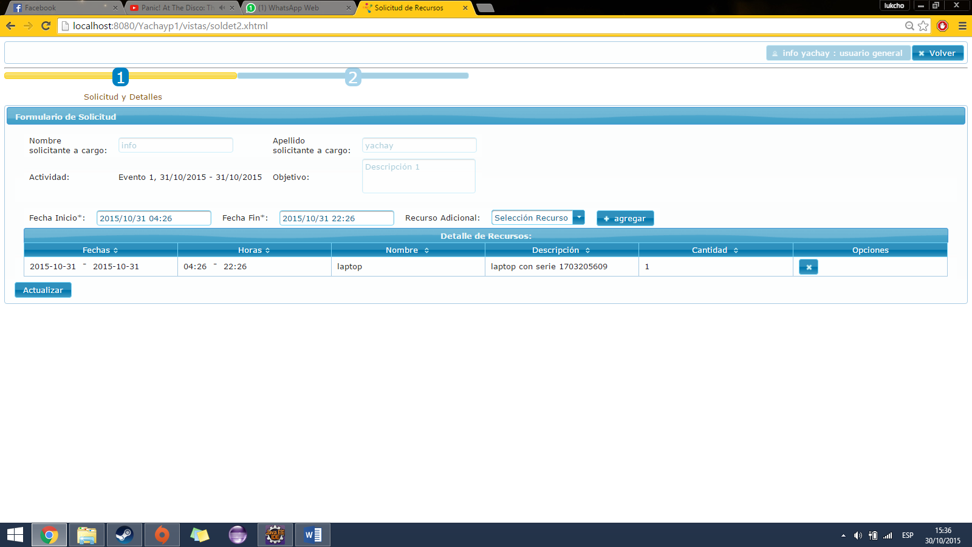

1. Cancelar, el evento en el caso de que se haya errado, siempre y cuando el evento se encuentre pendiente.



1. Si en el caso de que se encuentre activado el evento y se desea cancelar el evento, se puede enviar un mensaje al aprobador indicando que se desea cancelar, el aprobador lo revisara para luego cancelarlo.

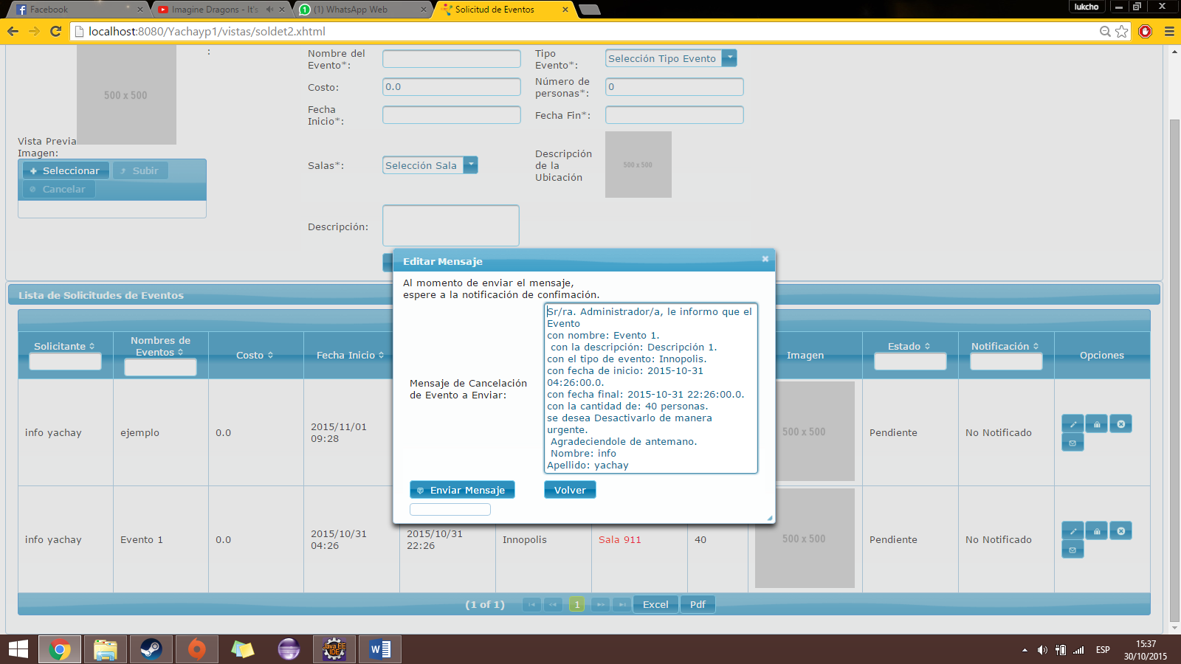

1. Registro a Servicios Virtuales

Esta página nos otorgará el registro a los Servicios Virtuales que brinda el Centro de Emprendimiento, se debe ingresar el tema que se está desarrollando y el servicio en el cual se desea registrar.

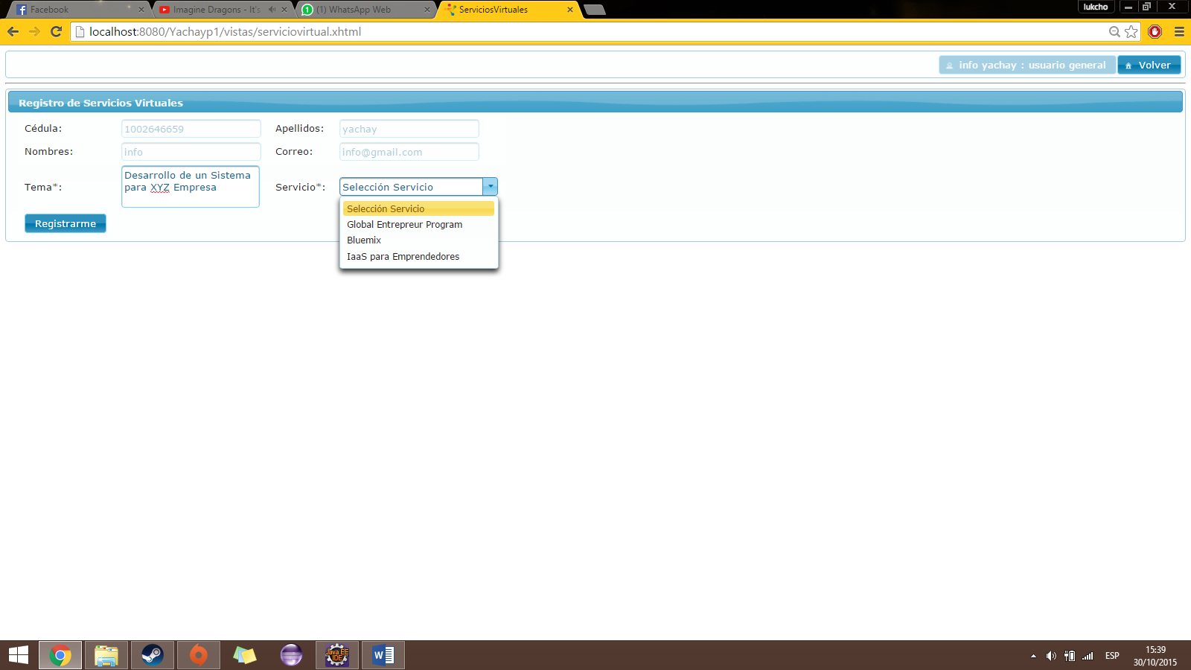

Una vez aprobado el registro al servicio virtual, se podrá ingresar al visualizador de servicios virtuales para ingresar.



1. Filtros de las Tablas

En el caso del manejo de los filtros en las diferentes tablas, se debe escoger al inicio, un campo cualquiera a buscar, dentro de la tabla como se muestra en la imagen.

Para utilizar los filtros en orden ascendente como descendente, primero se debe realizar la acción que se indica en el párrafo anterior.

